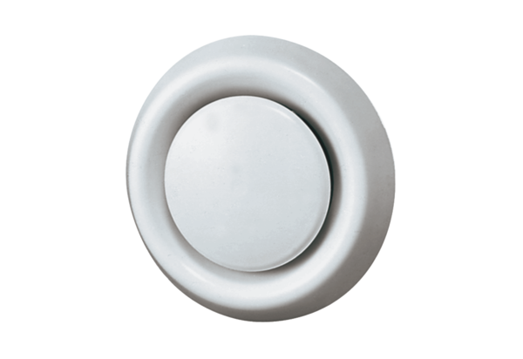Talířový ventil, umělohmotný TK 10Obsah dodávky: 1 kusSortiment: C
Typové číslo: 0151.0192Výrobce: MAICO

